Komentář České bankovní asociace k vývoji nevýkonných úvěrů za duben 2021 dle statistik ČNB

Autor: Vladimír Staňura, poradce ČBA pro oblast financování bydlení
Praha, 2. června 2021

Dle statistik České národní banky (ČNB) se v dubnu podíl nevýkonných úvěrů na celkové sumě úvěrů oproti březnu u firemních úvěrů a u hypotečních úvěrů o něco zmenšil. U spotřebních úvěrů naopak lehce vzrostl.

 | březen 2021 | duben 2021
Domácnosti, spotřební úvěry | 5,56 % | 5,61 %
Domácnosti, hypoteční úvěry | 0,93 % | 0,92 %
Podniky | 4,37 % | 4,32 %
(Zdroj: statistika ČNB)

Komentář Vladimíra Staňury, poradce ČBA pro oblast financování bydlení:
„Vývoj nevýkonných úvěrů v dubnu zaznamenal zajímavé výsledky. U firemních úvěrů se od července 2020 podíl nevýkonných úvěrů, kdy byla zaznamenána nejnižší hodnota 3,12 %, neustále zvětšoval. Poprvé za 7 měsíců se tento trend změnil a v dubnu se situace zlepšila. Totéž platí i pro hypoteční úvěry. U nich podíl nevýkonných úvěrů rostl 5 měsíců v řadě a opět v dubnu se trend změnil k lepšímu. Sice nepatrně, ale zlepšil. Usuzovat v tuto chvíli na změnu trendu nelze. I když by to bylo hezké. Na to je příliš brzy a k tomu je zapotřebí sledovat vývoj několik měsíců za sebou. Pouze u spotřebních úvěrů došlo k dalšímu lehkému navýšení nevýkonných úvěrů. U nich tedy zatím žádná změna.“

Meziroční srovnání

 | duben 2020 | duben 2021
Domácnosti, spotřební úvěry | 4,17 % | 5,61 %
Domácnosti, hypoteční úvěry | 0,90 % | 0,92 %
Podniky | 3,19 % | 4,32 %
(Zdroj: statistika ČNB)

Komentář Vladimíra Staňury, poradce ČBA pro oblast financování bydlení:
„Meziroční srovnání nevýkonných úvěrů ukazuje zhoršení u spotřebních úvěrů o 1,44 procentního bodu a u firemních úvěrů o 1,13 procentního bodu. Je důležité k tomu poznamenat, že hodnoty nevýkonných úvěrů byly na konci r. 2019 a na začátku r. 2020 na svých historických minimech. Za sebe jsem očekával, že zhoršení během letošního roku bude razantnější, takže mám vlastně z výsledků radost. Ještě lepší situace je u hypotečních úvěrů. Za rok se nevýkonné hypoteční úvěry zhoršily o 0,02 % bodu, což je vzhledem k pandemii velmi potěšitelný výsledek.“

Nevýkonné úvěry jako podíl v % k sumě úvěrů k 30.4.2021 – červeně spotřební úvěry domácností, modře nefinanční podniky, žlutě hypoteční úvěry domácností (zdroj: ČNB)
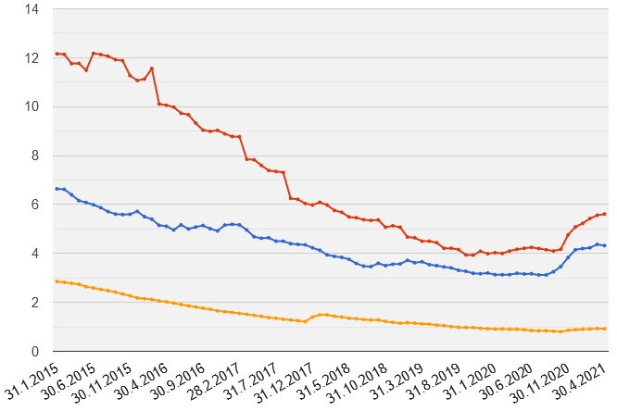
(Zdroj: statistika ČNB)
O autorovi komentáře
Vladimír Staňura je poradcem České bankovní asociace pro oblast financování bydlení. Absolvoval Vysokou školu ekonomickou v Praze a na Rotterdam School of Management získal titul MBA. Působil v řadě rolí v domácím i zahraničním bankovnictví. Pro skupinu ČSOB pracoval více než 35 let. Z toho v letech 1991 až 2003 byl členem jejího představenstva. Jeho hlavní odpovědností bylo korporátní bankovnictví, poté retailové bankovnictví a IT včetně elektronického bankovnictví. V letech 2003 až 2017 byl předsedou představenstva Českomoravské stavební spořitelny, zkráceně Lišky.
Od r. 2018 pracuje pro Českou bankovní asociaci, za kterou působí ve správní radě Garančního systému finančního trhu. Kromě toho se věnuje jako poradce ČBA otázkám bydlení a jeho financování. Vášnivě miluje rodinu, aktivní sport, čtení, cestování, cizí jazyky.

Další informace

obdržíte na adrese:

Monika Petrásková,
manažerka PR a komunikace ČBA
monika.petraskova@cbaonline.cz
tel: + 420 733 130 282

O České bankovní asociaci
Česká bankovní asociace vznikla v roce 1990 a je dobrovolným sdružením právnických osob podnikajících v oblasti peněžnictví. V současné době sdružuje 37 členů. Rolí asociace je především zastupovat a prosazovat společné zájmy členů, prezentovat roli a zájmy bankovnictví vůči veřejnosti, podílet se na standardizaci postupů v bankovnictví a na vytváření odborných zvyklostí, podporovat harmonizaci bankovní legislativy s legislativou Evropské unie a vyvíjet aktivitu v informativní a školící oblasti. ČBA je členem Evropské bankovní federace a EMMI. Více informací na www.cbaonline.cz

